Egyablakos számla
Az „Egyablakos számla” a rövid megnevezése a „Közösségben letelepedett vagy ott lakóhellyel, szokásos tartózkodási hellyel rendelkező nem adóalanyok részére nyújtott telekommunikációs szolgáltatások, rádiós és audiovizuális médiaszolgáltatások, valamint elektronikus úton nyújtott szolgáltatások”-nak, azaz rövidebben a az EU-n belüli magánszemélyeknek távolról is nyújtható szolgáltatásoknak.
Az „egyablakos” megnevezés onnan ered, hogy „a nem adóalany részére távolról is nyújtható szolgáltatások esetében a szolgáltatásnyújtó adóalany a letelepedésének államától eltérő tagállamban keletkezett adófizetési kötelezettségének az egyablakos rendszer segítségével is eleget tehet, saját tagállamának adóhatóságán keresztül. Azon ügyletek tekintetében, amelyek után az adóalany az adófizetési kötelezettségét az egyablakos rendszer alkalmazásával teljesíti, az ügyletek bizonylatolására annak a tagállamnak a szabályait kell alkalmazni, ahol az adóalanyt az egyablakos rendszerbe regisztrálták. Tehát egy olyan adóalanynak, akit belföldön regisztráltak az egyablakos rendszerbe, a magyar számlázási szabályokat kell alkalmaznia az egyablakos rendszeren keresztül elszámolt ügyletei vonatkozásában (Áfa tv. 158/A. § (4) bekezdés).”
Az ilyen módon kiállított számlán bármilyen más EU tagállam áfakulcsa szerepelhet.
Az Egyablakos számlák nem kerülnek beküldésre a NAV Online számla rendszerbe, mivel a vevő nem adóalany, EU-s magánszemély, így az ügylet a saját tagállamában adózik.
A hatályos szabályozásnak megfelelve ehhez a művelethez kizárólag olyan partnert lehet kiválasztani, aki személyként van a rendszerben feltüntetve, és címe Magyarországon kívüli, de EU-n belüli. Nem rendelkezhet adószámmal, EU-s adószámmal, csoportazonosító számmal, vagy harmadik országbeli adószámmal.
Használatához fel kell venni a használni kívánt áfakulcsot az Áfakulcsok törzsadatban olyan módon, hogy:
- Nem adómentes: ki kell pipálni
- ÁFA kulcs: a kívánt százalék érték, pl. 19.
- Belföldi: NEM szabad kipipálni.
- Külföldi: ki kell pipálni.
Az ilyen módon megadott áfakulcsok közül a számla tételeknél lehet kiválasztani a használni kívántat.
Az egyablakos számlán szolgáltatás és termék (cikktörzsből, illetve raktárból készletkivéttel) egyaránt szerepelhet.
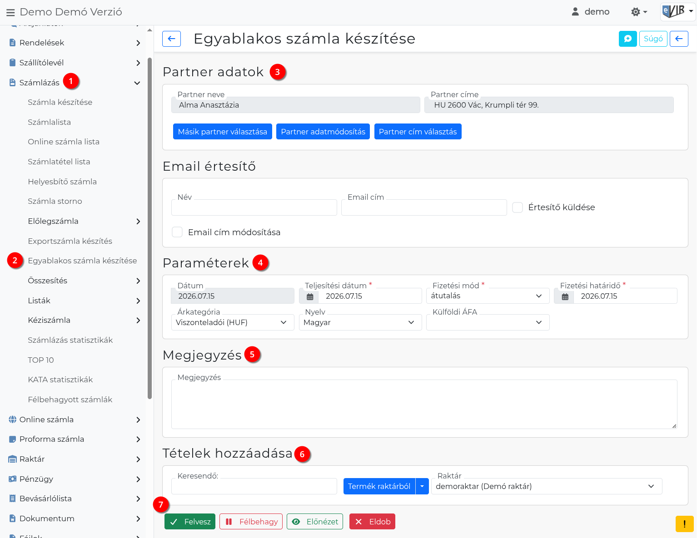

Az egyablakos számla készítésének lépései
- Számla készítés elindítása a Számlázás,
- Egyablakos számla készítése menüpontra kattintva.
- Partner kiválasztása – a fenti szabálynak megfelelő (EU-n belüli, Magyarországon kívüli) magánszemély.
- Email értesítő A partner kiválasztása után jelenik meg a mező!
- Paraméterek megadása:
  - Dátum (Nem módosítható, a rendszer állítja be)
  - Fizetési mód kiválasztása
  - Fizetési határidő (a fizetési módnak megfelelően)
  - Teljesítés dátuma
  - Árkategória kiválasztása
  - Külföldi ÁFA
A tételek alapértelmezett áfakulcsa a fentiek szerint felvett, külföldi (áfakörös) kulcsok közül választható. A tételeknél a kulcs egyenként átírható.
  - Bizonylatkép: A PDF sablonok közé rögzített számlaképek közül lehet választani.
- Megjegyzés írása
- Tételek hozzáadásának ismétlése egészen addig, ameddig az összes kívánt tétel szerepel a bizonylaton. Szolgáltatás és termék (cikktörzsből és raktárból) egyaránt felvehető.
- | Felvesz | gombra kattintva elkészül az egyablakos számla, amiből PDF bizonylat kerül generálásra, melyet a böngésző jelenít meg.
További információk:
- Egyablakos szállítólevél
- Egyablakos rendelés
- Bizonylat készítés
- Árfolyam rögzítés
- Áfakulcsok

